 | Всероссийский Конкурс «Доброволец России»  Республики Адыгея  Министерство образования и науки Республики Адыгея  Муниципальное бюджетное общеобразовательное учреждение  «Средняя школа № 10» | 

Номинация: Вокруг меня

Направление: Эколого-краеведческая тропа

Тема: Эколого-краеведческая тропа «АХ, ЭТОТ СЕВЕРНЫЙ ЧАЙ»

Снитко Анастасия 11 класс
Снитко Павел 9 класс
МБОУ СШ № 10 г. Майкоп

Научный руководитель:
Сергеева Татьяна Владимировна
учитель географии МБОУ СШ № 10
г. Майкоп, Республика Адыгея

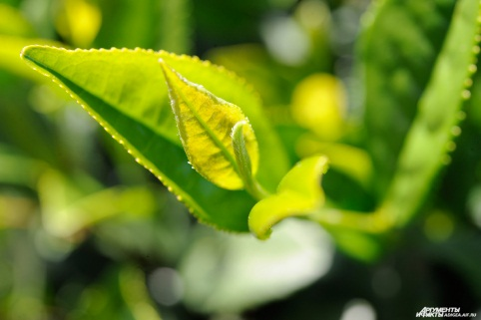 |  | 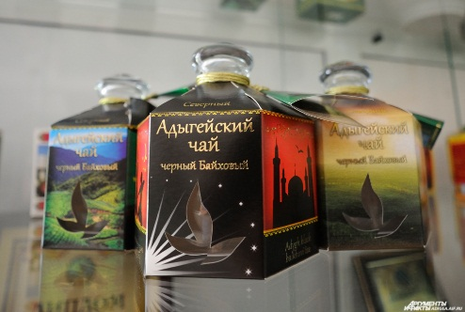
 |  | 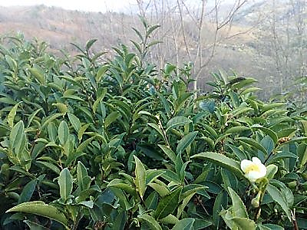

г. Майкоп
2017/2018 учебный год
Оглавление.

Введение…………………………………………………..…………………. | 1
Глава 1. «История возникновения и распространения культуры»………. | 3
- Распространение чая в России…………..…..……………….. | 4
Глава 2. «Экспериментальная часть работы»……………………………... | 6
- Анализ проведенного анкетирования обучающихся школы…...... | 6
- Природно-ресурсный потенциал республики Адыгея…….……... | 6
- Особенности выращивания чая в Адыгее.......................................... | 7
- Первый "чайный" туристический маршрут в Адыгее…………… | 8
Глава 3. «Признание Адыгейского чая» ...................................................... | 9
Заключение……………………………………………………………..…… | 10
Библиография……………...………………………………………………... | 12
Приложения…………………………………………………………………. | 13

Введение
Нет, чай умеют пить только в России!
И.А. Гончаров
Чай – самый распространённый напиток на земном шаре. По общим подсчётам он является основным для двух миллиардов человек на земле.
Чай – один из самых древнейших напитков, употребление которого неразрывно связано с национальной культурой, хозяйством и историческими традициями многих народов. Для некоторых народов и народностей, в том числе и в нашей стране, он является продуктом первой необходимости. Есть народы, которые буквально живут, чаем, ценят его наравне с хлебом как жизненно важный, ничем не заменимый продукт. Только в нашей стране эти народы в общей сложности составляют 25 млн. человек.
В современном мире чай занимает второе место по объему выпиваемой людьми жидкости после питьевой воды и все повышающегося спроса на чай во всем мире и в нашей стране в частности, становится актуальным при написании данной работы.
Тема исследовательской работы: "Ах, этот северный чай" - актуальна тем, что каждый человек должен знать о родном крае, как можно больше.
Цель работы: выявить возможность природно-ресурсного потенциала Адыгеи для промышленного выращивания чая для удовлетворения потребностей населения региона.
Задачи:
- Изучить историю чая и его распространение в мире.
- Оценить природно-ресурсный потенциал республики Адыгея для выращивания чая.
- Провести опрос среди обучающихся школы об их отношении к чаю.
Гипотеза: если мы, молодое поколение, лучше узнаем свой край, помним о свой малой родине, то мы учимся беречь и ценить природу, что в свою очередь помогает лучше понять и изучить географию России, и как в Адыгее, возможно, выращивать чай удовлетворяющий потребность населения региона.
Объект исследования: история чая.
Предмет исследования: адыгейский чай.
Методы исследования:
- картографический: работа с картой России;
- теоретический: изучение и анализ печатных источников;
- метод сравнительного анализа: источников.
Чай – это короткое созвучье впитало в себя смысл легенд и научных трудов, народной молвы и государственных документов. Историческую жизнь чая регламентировали императоры и богословы, врачи и гурманы, поэты и купцы, философы и художники, ученые и политики. Разные виды чая могут быть совершенно непохожи один на другой, и даже прекраснейший чай можно по-разному готовить и по-разному воспринимать.
В мире 37 стран имеют свои чайные плантации, а производство сухого чая приближается к 3 млн. тонн. В связи со сложившейся внешней экономической ситуацией страны действует программа импорт замещения продукции. Сейчас именно то время, когда можно выращивать чай в республике Адыгея в промышленных масштабах и отказаться от импорта.
Практическая значимость: Результаты и материалы исследовательской работы могут использоваться для проведения уроков краеведения в начальных классах, классных часов и родительских собраний по соответствующей тематике. Результаты анкетирования могут использоваться в работе учителей географии и краеведения школ, и гимназий, а также стать частью большего исследования.

Глава 1. История возникновения и распространения культуры
Чай придает человеку решимость, увеличивает способность
перерабатывать впечатления, располагает
к сосредоточенному мышлению.
Якоб Молешотт
Под словом «чай» мы обычно подразумеваем и напиток (чашку чая), и сухой чай (пачку или цибик чая), и само чайное растение (куст чая).
В Китае чай имеет сотни названий, в зависимости от района произрастания, типа или сорта («шуйсен», «юньнань», «ша-оцун», «улун», «лунцзи», «тунчи», «байча», «ченлянча», «чича», «точа», «хуача» и т.д.). Но самое употребительное наименование, обобщающее и чаще всего присутствующее в сложных составных названиях сортов, - это «ча», что значит «молодой листочек». Но иероглиф для обозначения чая на всем пространстве Китая одинаковый. Это один из самых древних иероглифов, созданный в V веке, когда возник сам термин, само слово «чай».
В средней Азии, где прежде чай называли «ха», ныне общеупотребительным стало «чай» или «чой». Монголы, познакомившиеся с чаем через Тибет, называют его «цай»; калмыки, узнавшие о чае от монголов, говорят «ця»; а арабы, покупавшие чай в Синьцзяне, - «шай».
Японцы и корейцы, соседствующие с Восточным Китаем, слово «чай» произносят как «тьа».
Китайцы не только подарили миру название чая и научили человечество употреблять чай, как напиток, но и открыли само чайное растение - чайный куст, впервые упомянув о нём почти 4700 лет тому назад. Первоначально считалось, что родиной чая является Китай, пока в 1825 году в горных джунглях Северо-Восточной Индии (Ассами), Бирмы, Вьетнама и Лаоса не были обнаружены целые рощи дикорастущих чайных деревьев. Такие же заросли дикого чая были найдены и на южных склонах Гималаев, на юго-восточной окраине Тибетского нагорья.
Европа узнала чай лишь в начале 16 века - в 1517 году португальские мореплаватели привезли его в дар своему королю. Но по-настоящему Старый свет «распробовал» чай почти сто лет спустя, когда голландские суда доставили в Европу первые партии «китайской травы». С восторгом принимает чай консервативная Англия - в 1664 году Ост-Индская компания присылает королю Карлу ценный подарок - два фунта чая, и с этого времени чай раз и навсегда покоряет туманный Альбион. Но и сами англичане сыграли в истории чая важную роль: именно они распространили чайное растение по миру, начав его культивацию в индийской провинции Ассам, на Цейлоне, в Кении и многих других странах. Сегодня чай выращивают почти в сорока странах, а больше всего чая производится в Индии, Китае, Шри-Ланке, Кении, Индонезии, Турции и Вьетнаме. А основными потребителями чая считаются Россия, Великобритания, Пакистан, США, Япония.
  - Распространение чая в России
Чайные листья с чайных кустов
Собирают в корзины руками.
Зачем? Понятно без лишних слов,
Чтоб чай мы пили с вами.
Кондратьев С.
В Россию чай попал из Азии через Сибирь не зависимо от Европы. Еще в 1567 г., в годы правления царствования Ивана Грозного, побывавшие в Китае казачьи атаманы Иван Петров и Бурнаш Ялышев, описали неизвестный в России напиток – чай. Но только столетие спустя, в 1638 году чай привез посол Василий Старков в качестве подарка царю Михаилу Федоровичу от Алтын – Хана из Монголии довольно много даров, среди которых лежали свертки с сухими листьями (значительный запас чая – 64 кг). Старков отказывался брать эту сушеную траву, но монгольский правитель настоял на своем, и так впервые в Московии появился чай. Русским чай понравился. В Туле были изобретены самовары для чая. В России чаепитие стало не просто застольем, а особенным общественным институтом. За чашкой чая решались важные семейные дела, происходили знакомства, заключались торговые сделки, обсуждались политические дела. А в 1769 году Россия заключит с Китаем первый договор на поставку чая. Чай был для России довольно дорогим удовольствием - он стоил примерно в десять раз дороже, чем в Европе, поскольку доставлялся в Россию торговыми караванами, и путь от Пекина до Москвы занимал более года. (Приложение № 1)
С начала 19 века в России предпринимались попытки выращивания чая. В 1814 году первая чайная плантация была заложена в Крыму. Но эксперимент закончился неудачей – новая культура не прижилась. С 1847 года чай начали выращивать в Грузии, а позднее на Северном Кавказе на территории современного Краснодарского края.
Большая заслуга в распространении чая в Краснодарском крае (в окрестностях Сочи Солох-аул) принадлежит Иуде Кошману, украинскому крестьянину, который в 1901 году посадил небольшую плантацию чая на высоте 220 м. над уровнем моря, состоящую из 800 кустов родом из-под Батуми. У местных жителей Кошман прослыл чудаком, поэтому попытка выращивать чай у всех вызывала только улыбку. Отношение местных жителей к Кошману изменилось, когда он стал продавать чай на рынке по цене 1 рубль за фунт. Чай пользовался большой популярностью. Следует отметить, что в начале 20 века основным поставщиком чая в Россию был Китай. В те времена чай был очень дорог и простому люду был не по карману, Кошман сделал чай доступным многим. (Приложение №2)
Перелом наступил с середины 20-х годов, когда была принята государственная программа развития чайного дела в нашей стране. Прежде всего, внимание было уделено Грузии. Чайные плантации были созданы не только в причерноморских районах Аджарии и Гурии, но и почти во всех других частях Грузии: в Абхазии, Имеретии, Мингрелии и даже в далекой от Черноморского побережья Кахетии.
В 1936 году начали осваивать новый чаепроизводящий район - Краснодарский край РСФСР, где закладки чайных плантаций были сделаны первоначально в Адлеровском и Лазаревском районах. Война прервала эти работы. Лишь с 1949 года они были продолжены, причём вновь стали осваивать ещё и Майкопский район, где через три года впервые собрали чайный лист. (Приложение № 3)

Глава 2 Экспериментальная часть работы
2.1 Анализ поведенного анкетирование обучающихся школы
Давайте снова посидим
За ароматным чаем
И обо всём поговорим,
Часов не замечая...
В МБОУ «СШ № 10» среди обучающихся был проведен первоначальный опрос, в котором участвовало 350 учеников среднего и старшего звена школы. Ребятам необходимо было ответить на вопрос, «Какие напитки вы предпочитаете?» (Приложение № 9). Как показал опрос, предпочтение отдают чаю 200 обучающихся.
Среди выявленных респондентов - 200 учащихся 7 – 10 классов, было продолжено анкетирование по 5 вопросам (Приложение № 10). Ежедневно чай употребляют 138 человек опрошенных, т.к. этот напиток более привычный и традиционный. Наибольшее предпочтение отдают черному крупнолистовому чаю 170 опрошенных. Оказывается, об Адыгейском чае и его полезных свойствах многие школьники не знают и не имеют представление, где его могут выращивать в республике. Отношение школьников к чаю закладывается в семье. На мой взгляд, нужно проводить разъяснительную работу по пропаганде продукции местного товаропроизводителя.
2.2 Природно-ресурсный потенциал республики Адыгея
Чашка чая - это чашка мира.
Сошитцу Сен XV
Климат Республики Адыгея умеренно-теплый с осадками 540-860 мм. Среднегодовая температура колеблется от 3,8 до 10,9^{о} С. При этом в году наблюдается 200-250 ясных дней, а суммарная радиация за год составляет 115-120 ккал/см2. Таким образом, в общем климатические условия Адыгеи благоприятны как для роста теплолюбивых культур.
В Адыгее имеет место ярко выраженная вертикальная зональность климата, почв и растительности. В направлении с севера на юг сначала выделяется лесостепная зона (до 200-300 м над уровнем моря), затем она сменяется зоной предгорных дубрав (300-700 м), выше следует зона среднегорных буковых лесов (700-1000 м), а затем - высокогорных буково-пихтовых лесов (1000-1500 м). Еще выше располагается субальпийский пояс.
Плюсами выращивания чая в высокогорье является высокая кислотность почвы и активное солнце. Это даёт возможность получать с одного чайного куста свыше семи урожаев. Ещё одним плюсом является отсутствие вредителей, они сюда просто не могут добраться. (Приложение №8)
2.3 Особенности выращивания чая в Адыгее
Чашка чая восстановит мою нормальность.
Дуглас Адамс
Чайные закладки на территории Адыгеи появились еще в 1937 году. Вначале это был просто эксперимент, позже чай стали выращивать с целью заработка. В 1990-е традиции чайного производства были забыты, однако в последние годы чайные плантации в горах стали восстанавливать.
В республике элитный чай выращивают на отрогах Лесистого хребта, прилегающих к горному склону Большого Кавказа. Именно здесь выпадает большее количество осадков и зимой, и летом. Даже при низких температурах чайные кусты (а их высота да 80 см.) укрыты снежным покровом.
Чай здесь растет в зоне «рискованных субтропиков» на параллели 44^{о}30^{I} с.ш. Место расположения: западные окрестности поселка Цветочный. Высота поселка над уровнем моря - 276,2м. Высота чайных плантаций над уровнем моря – 540-600 м. Это самый северный регион в мире по выращиванию чая (Если быть совсем уж точным, то на это звание могли бы претендовать плантации в селе Красная Горка близ города Мукачева на украинских склонах Карпатских гор, расположенные на 48 параллели. Но, увы, карпатская чайная плантация сейчас заброшена и не функционирует). (Приложение № 5)
Сбор листьев чая — очень трудоемкий процесс. Чтобы сформировать один килограмм чая, нужно собрать 10 тыс. листочков. Сбор чая всегда ведется вручную начиная с конца мая — только так можно верно соблюсти все технологические требования и отобрать самые спелые листики. Верхушка чайной ветки называется флеш, за сезон можно собрать до 7 сборов. Цвести чай начинает в конце сентября и завершает с появлением первых заморозков. Параллельно с цветами на чайных кустах созревают «коробочки» — семена от предыдущего цветения — так происходит размножение. Чайную продукцию собирают с 10 гектаров. Из них 4 гектара занято под молодыми насаждениями адыгейского чая. В год собирается более 5 тонн чайного листа.

2.4 Первый "чайный" туристический маршрут в Адыгее

Чай надо пить, чтобы забыть о шуме мира.

Т’ен Юихенг

В Адыгее запущен первый "чайный" туристический маршрут протяженностью 27 км.

Его первопроходцами стали участники научно-практического семинара "Перспективное развитие чаеводства в Республике Адыгея", который был организован МГТУ и Адыгейский филиал ГНУ ВНИИ цветоводства и субтропических культур Россельхозакадемии.
Туристы проехали на автобусах 20 км от Майкопа до поселка Цветочный Майкопского района. Затем прошли 7 км пешком до чайных плантаций. Двигаясь по маршруту, они посетили производственные цеха и музей чая, приняли участие в обрезке чайных кустов и в чайной церемонии.
Также они побывали на берегу красивого озера, вокруг которого проходил новый туристический маршрут.
Чайный туризм в Адыгее имеет хорошие перспективы. Он может стать не просто познавательным, но и оздоровительным, рекреационным туризмом, так как в его маршрут можно будет включить посещение термальных источников, расположенных вблизи чайных плантаций. (Приложение № 5)

Где в Адыгее выращивают чай?
Чайные плантации в Адыгеи находятся западнее села Цветочное Майкопского района.
Именно там вот уже несколько десятков лет выращивают чайные кусты, являющиеся одними из самых морозостойких.
Впервые чайные кусты в Адыгеи были посажены в конце 30-х годов прошлого столетия. Со временем, в целях исследований, в этом месте были заложены и опытные участки, с целью выведения морозостойких сортов чайных кустов и как результат - адыгейский сорт может выдержать понижение температуры до - 35 градусов мороза.
В настоящее время чайные плантации в Адыгеи расширились и составляют более 10 гектаров. Ежегодный урожай чайного листа составляет примерно 3 тонны.
Глава 3 Признание Адыгейского чая
Пока есть чай - есть надежда.
Сэр Артур Уинг Пинеро
По словам заместителя директора по науке Адыгейского филиала ФГБУ ВНИИ чая и субтропических культур Корзун Бориса Васильевича, в отличие от индийского чая, где кофеина и эфирного масла в избытке, в байховом адыгейском чае все эти вещества находятся в оптимальном соотношении. Адыгейский чай обладает особенными свойствами: содержание танина в нем составляет 16%, что почти в два раза превышает аналоги. По насыщенности витаминами и микроэлементами чай может составить достойную конкуренцию лучшим мировым сортам.
Возрождающиеся чайные традиции Адыгеи уже получили признание на всероссийских и международных фестивалях, и выставках. Уже не первый год адыгейский чай входит в сотню лучших товаров России. Недавно на Международном фестивале чая и кофе в Санкт-Петербурге Адыгея удостоилась дипломов и двух золотых медалей — за отменное качество зеленого и черного чая, а в рамках ежегодной всероссийской агропромышленной выставки «Золотая осень» титестеры из Китая, Индии и России высоко оценили вкус и аромат адыгейского байхового чая. (Приложение №7)
Так же адыгейский чай поставляется в другие государства: Турция, Египет, Иордания, ОАЭ ограниченными партиями для членов адыгских диаспор проживающих в этих странах. В нашей республике в магазинах «шаговой доступности» адыгейский чай встретить можно редко в связи с его высокой стоимостью. Цена этого чая колеблется за 100г – 1000 -1500 рублей.

Заключение
В 50-х - 70 годах 20 века Россия была страной-экспортера чая. Вплоть до 1989 года чаи - грузинский, азербайджанский и «русский», как его называют за рубежом, - поступали на внешние рынки: в Польшу, ГДР, Венгрию, Румынию, Финляндию, Чехословакию, Болгарию, Югославию, а также во многие азиатские страны – Афганистан, Иран, Сирию, Южный Йемен, Монголию. В Азию шёл ценимый там и незаменимый не только для монголов, но и для бурятов, хакасов, тувинцев кирпичный и плиточный чай.
Сегодня не только потеряны все эти рынки для нашей страны, но утрачен полностью и внутренний, наш собственный, сугубо российский рынок, превратившийся в поле свободной конкуренции чаепроизводящих стран. В результате политических и экономических изменений, происшедших в 1989-1992 годах в СССР и в Восточной Европе, Россия оказалась вычеркнутой из числа чаепроизводящих стран мира и превратилась в полностью зависимую от импорта чая страну, вынужденную расходовать на чай немалую часть своего бюджета и валютных запасов, что неизбежно ведёт к сокращению потребления чая населением страны. (Приложение № 3)
Подводя итог своей работы, мною были сделаны следующие выводы: наша гипотеза о том, что в Адыгее, возможно, выращивать чай удовлетворяющий потребность населения региона осуществима. Адыгея располагает прекрасным ресурсным потенциалом для выращивания данной культуры. Чай является высокого качества, может конкурировать на мировых рынках.
Чай является национальным достоянием любого государства. До сих пор символом Адыгеи является адыгейский сыр, но новой визитной карточкой республики может стать адыгейский чай. (Приложение № 4)

Библиография
- Материалы международной научно-практической конференции Всероссийский научно-исследовательский институт цветоводства и субтропических культур «Актуальные вопросы плодоводства и декоративного садоводства в начале 20 века».
- Похлебкин В.В. Чай, его история, свойства и употребление. /В. Похлебкин/ М.: Центрполиграф, 2007г.
- Челнокова В.Н., Похлебкин В.В Чайная церемония. /В. Челнокова, В. Похлебкин/ М.: Центрполиграф, 2007г.
- Щеголевский Н.В. Учимся выбирать чай. /Щеголовский Н./ - Спб.: Российские аптеки № 5 2003г.
Интернет-ресурсы
- http://otdih.nakubani.ru/adyigeya-tee/
- http://anchiktigra.livejournal.com/1227357.html
- http://rfarus.ru/news/1478575186133.html
- http://www.adigea.aif.ru/society/archive/nad_urovnem_morya_kak_v_adygee_sobirayut_samyy_severnyy_chay_v_mire#id=6548072
- http://www.tea-terra.ru/2016/11/27/28447/#more-28447
- http://www.tea-terra.ru/tag/адыгейский-чай/
- https://fotki.yandex.ru/users/toro35kr/album/162862?
- https://www.yuga.ru/news/406197/

Приложения:
Презентация работы на электронном носителе.
Приложение 1 | Карта Великого чайного пути.
Приложение 2 | Фото из архива всероссийского музея декоративно-прикладного и народного искусства.
Приложение 3 | Чаепитие в живописи.
Приложение 4 | Статья глава РА Аслан Тхакушинов с «Фейсбука».
Приложение 5 | Карта схема «чайного» маршрута Адыгеи.
Приложение 6 | Фото из архива семьи Снитко Е.А.
Приложение 7 | Статья из газеты: «АиФ-Адыгея» №31 29/07/2015.
Приложение 8 | Чайные плантации на физической карте России.
Приложение 9 | Вопросы предлагаемой анкеты.
Приложение 10 | Результаты анкетирования.

Приложение № 1

Карта Великого чайного пути.
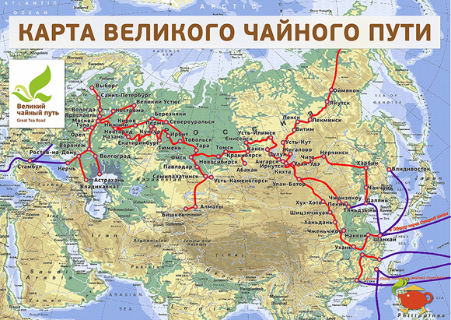

Приложение № 2

Фото с выставки «Великий чайный путь в истории российского предпринимательства»
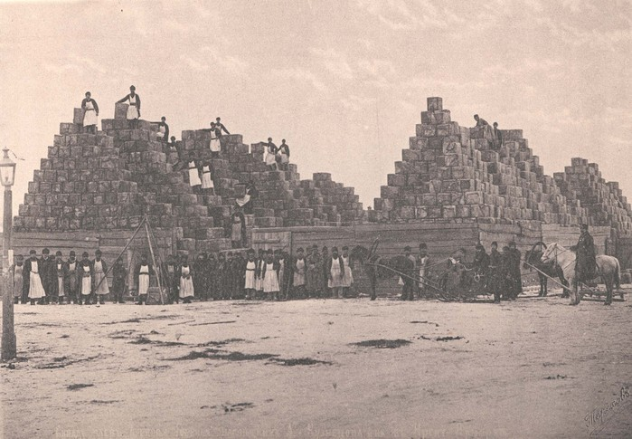  Чайные пирамиды во время проведения Ирбитской ярмарки |  | 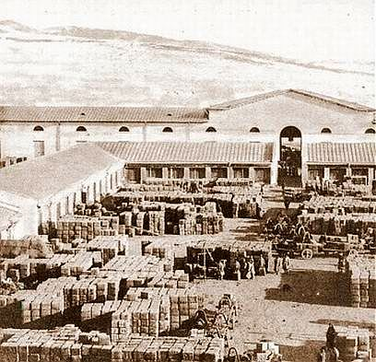  Чайный двор Кяхте XIX
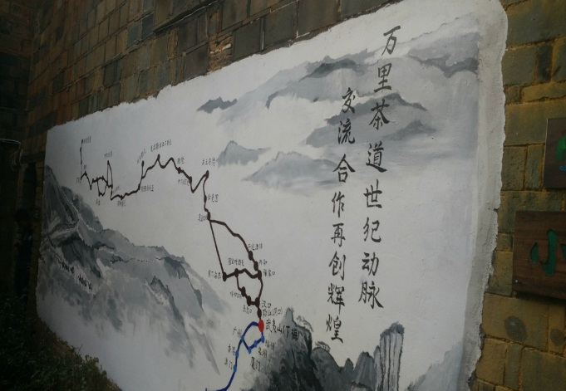  Памятник «Великий чайный путь» |  | 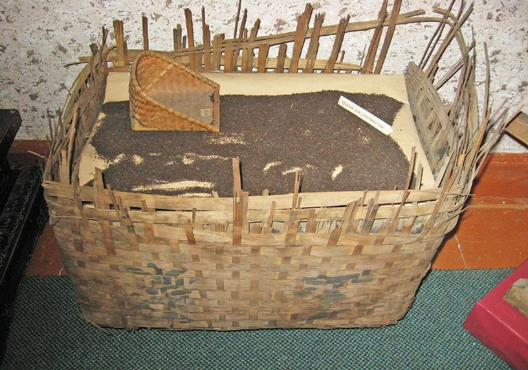  Плетеная корзина для транспортировки чая
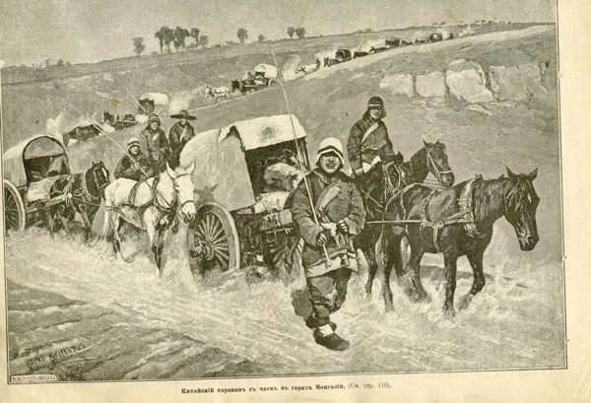  Караван с чаем |  | 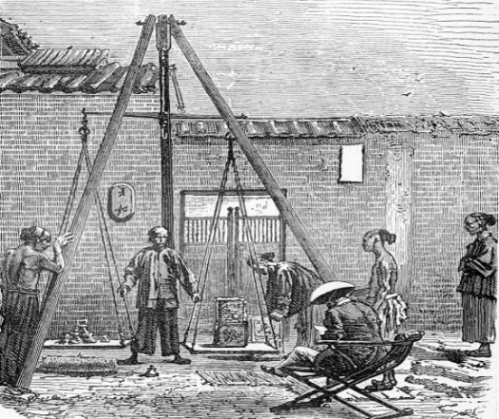  Взвешивание чая

Фото из архива всероссийского музея декоративно-прикладного
и народного искусства

Приложение № 3
Чаепитие в живописи.
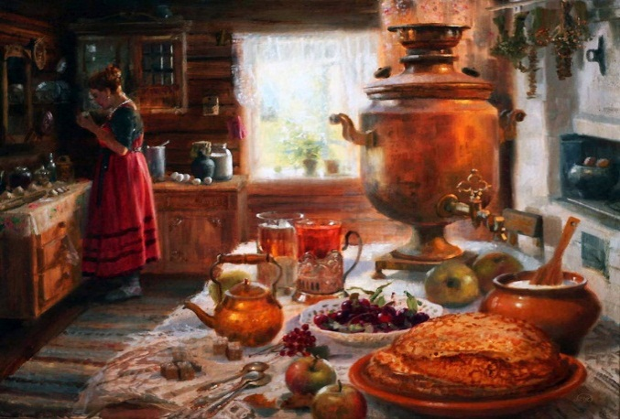  Владимир Жданов.  Чайные натюрморты |  | 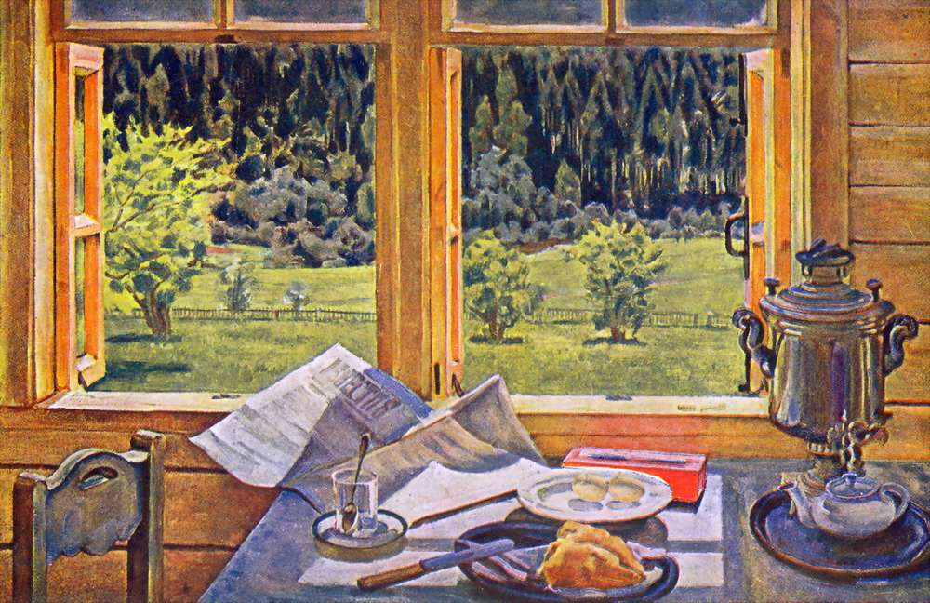  Юон Константин Федорович  «Окно в природу. Лигачево, май» 1928
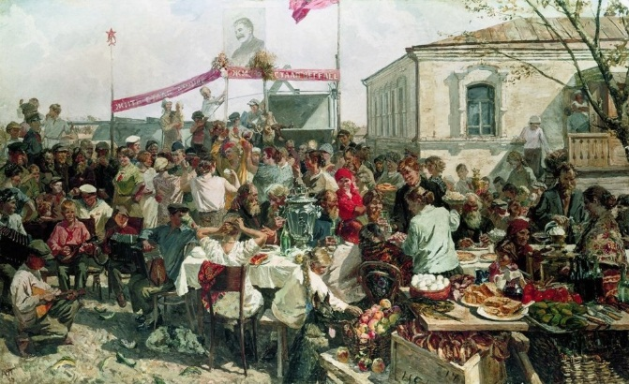  Пластов Аркадий Александрович «Колхозный праздник (Праздник урожая)» 1938 |  |   Толстая Татьяна Владимировна  «У самовара» 1950
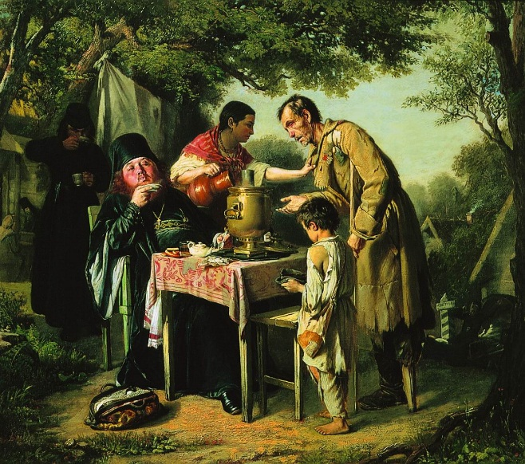  Перов Василий Григорьевич Чаепитие в Мытищах, близ Москвы. 1862. |  |   Борис Михайлович Кустодиев  Купчиха за чаем, 1918 Русский музей

Приложение № 4

Адыгея продвигает бренд адыгейского чая.
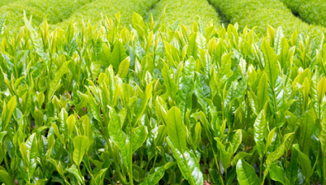 | Привлекая инвесторов, в Адыгее сделали ставку на продвижение продукции местных товаропроизводителей, которая делает республику узнаваемой.

Так, в республике возрождают садоводство, которым славились черкесы, развивается производство адыгейского сыра, адыгейского меда и чая.
"Адыгейский чай – самый северный в мире и, кстати, обладающий особенными целебными свойствами. Я разговаривал со специалистами, они объяснили, что в адыгейском чае содержание танина – 16%, что в два раза превышает аналоги. Адыгейский чай – золотой медалист различных выставок. Но пока мы выпускаем его небольшими партиями, так как в 90-е традиции производства были утрачены. Надеемся возродить и сделать более доступным этот замечательный бренд Адыгеи", – отметил на своей странице в "Фейсбуке" глава РА Аслан Тхакушинов.
Самый северный чай в мире произрастает в Адыгее в западной окрестности поселка Цветочного. Площади чайных плантаций, которые расположены на высоте 347,1 м над уровнем моря, в прошлом году составляли 6,06 га. К 2015 году чаеводы Адыгеи увеличили плантации до 10,3 га. По прогнозам специалистов, в этом году урожай по сравнению с минувшим годом вырастет почти на треть и составит порядка 3 тонн.
Учитывая тот факт, что адыгейский чай высажен в зоне рискованных субтропиков, выращивается морозостойкий сорт чая, который может выдержать до -35 градусов. Кроме того, создаются особые условия: каждая плантация защищена от ветров деревьями.
Статья глава РА Аслан Тхакушинов с «Фейсбука»

Приложение № 5

Первый "чайный" туристический маршрут в Адыгее.
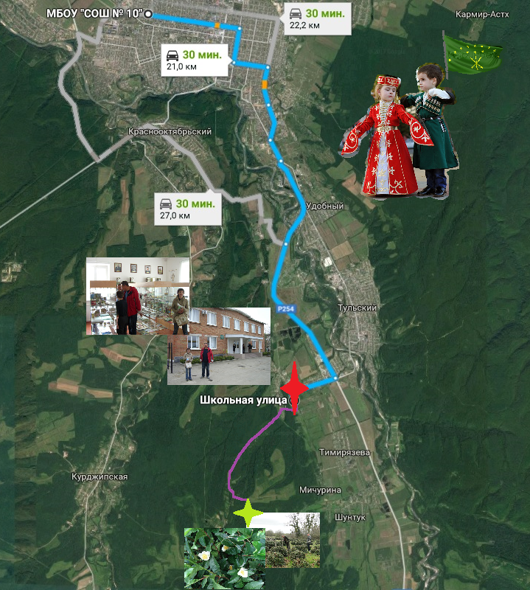
Условные обозначения:
Начало пути
Чайная плантация
Адыгейский филиал ГНУ ВНИИ цветоводства
Прогулка на колесах
Пешая прогулка

Приложение № 6
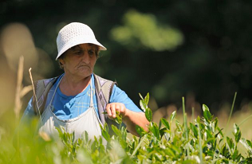Сбор адыгейского чая. |  | 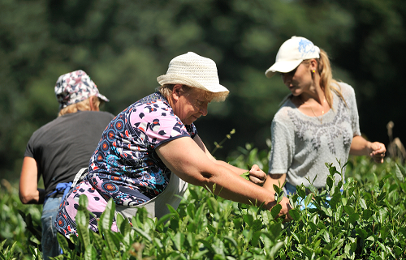Сбор адыгейского чая.
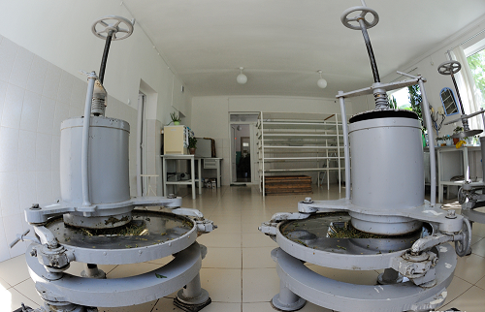Обработка чая в роллерах. |  | 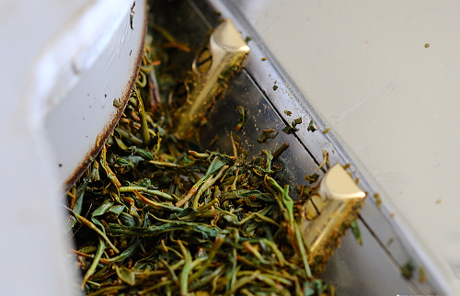Скрученные листья чая.
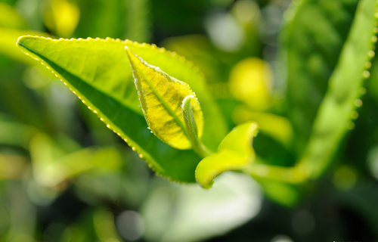Чайный лист. |  | 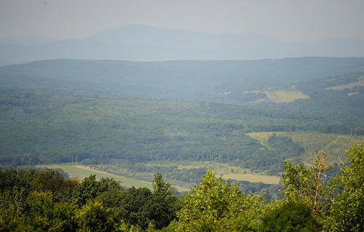Вид с чайной плантации.
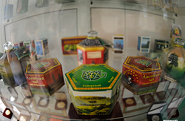Адыгейский чай. |  | 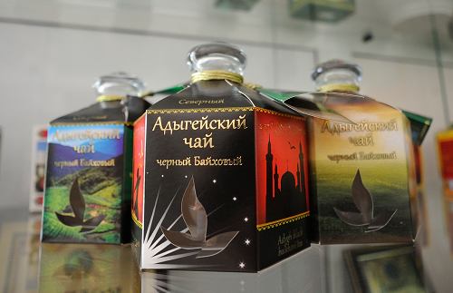Адыгейский чай.
Фото из архива семьи Снитко Е.А.
Приложение № 7
На уровне неба. Как в Адыгее выращивают самый северный чай в мире.
Корреспонденты «АиФ-Адыгея» побывали на экспериментальной чайной плантации в самый разгар сезона сбора урожая и выяснили, какой чай самый вкусный, как отличить настоящий чай от подделки и почему модницы завидуют работникам плантаций.
Рабочий день на чайных плантациях Адыгеи, на высоте 500 метров над уровнем моря, начинается рано – в шесть утра, пока солнце не в зените.
Ежегодно в республике собирают в среднем до трех тонн крупнолистового чая. «Адыгейский» сорт – самый северный в мире, зимой температура в горах опускается до -20°C.

Элитная родословная
Палящее солнце, кислая почва и высокие горы – при таких условиях один чайный куст за сезон принесёт урожай минимум семь раз. На плантациях Адыгейского филиала Всероссийского НИИ цветоводства и субтропических культур чай мирно соседствует с вергинской хурмой и инжиром, коллекцией фундука. Плюс высокогорья в том, что сюда не добираются вредители, поэтому урожай вне опасности.
Чаеводы говорят, что самый вкусный чай – собранный вручную. Это облегчает работу технологов – никакого мусора, только цельные листы. С каждого побега срывают всего по два молоденьких верхних листочка.
Пять человек на плантации работают сутками напролёт. Их ровному и красивому загару позавидует любая модница, ведь на высоте 500 м кожа приобретает красивый бронзовый оттенок всего за два дня.
После сбора листьев происходит сложный процесс их обработки – завяливание, или как его именуют китайцы, «убийство зелени», и скручивание в роллерах.
Для зелёного чая завяливание на открытом воздухе при температуре выше +18° длится три часа, для чёрного – 18-20 часов.
По словам главного технолога Адыгейского филиала Всероссийского НИИ цветоводства и субтропических культур Людмилы Кочетковой, у адыгейского чая длинная история. Любитель высокогорий, он отлично обосновался в поселке Цветочном Майкопского района.
Первые посадки чая в Адыгее относятся к 1938-1940 гг. Тогда это были сорта грузинского чая на двух сотках земли. Высаживали их в почву Адыгеи в конце 30-х годов сотрудники опорного пункта Всесоюзного Института чая и субтропических культур (сегодняшний Адыгейский филиал Всероссийского НИИ цветоводства и субтропических культур). Но даже война оказалась невластной над вечным напитком. Плантацию 1938 года называют в филиале исторической, с неё до сих пор собирают урожай.
После войны, в 50-х, идеей разведения чая в Адыгее увлеклись учёные Сочинской опытной станции. А в 1967 г. уже сотрудники Адыгейской опытной станции заложили 20 га чайных кустов. Основу составили 11 элитных грузинских селекционных сортов. А грузинский чай, в свою очередь, – потомок китайского морозоустойчивого и высокогорного черного чая «кимун».
Новый сорт – «адыгейский» – был выведен в 2010 году путём 15 селекций. В течение почти 17 лет непрерывной работы ученые создавали сорт, который растет на самой северной для чайной культуры точке планеты. Этот титул адыгейский чай забрал у краснодарского.

Лучший вкус России
Северный напиток «почерпнул» у китайского сородича умение выживать в экстремальных условиях: под снежным покровом кусты адыгейского чая могут перенести понижение температуры до -20°С.
«Чаеводство – процесс дорогостоящий и трудоёмкий. На разработку одного сорта чая учёные тратят всю жизнь. Чтобы заложить один гектар, нужно в среднем потратить восемь миллионов рублей. До пяти лет чай надо укрывать от заморозков. При этом 100-процентный урожай получится только через семь-восемь лет. Кусты адыгейского чая ещё молодые. Однако они дают неплохой урожай: ежедневно до 60 кг листа», – рассказал директор Адыгейского филиала научно-исследовательского института цветоводства и субтропических культур Эдуард Пчихачев.
Туристы из Краснодара, Ростова, Ставрополья часто приезжают посмотреть на сбор чая. Специально для них второй год работает «чайный» маршрут с обязательной дегустацией готового напитка.
«Туристы, которые приезжают к нам на плантации, покупают не только чай, но и чайные кусты. Мечта понятная - вырастить чай самому. Как учёный скажу: не растёт чай в домашних условиях и в теплицах. Он требует особых условий, естественности, высоты. Для удобрения почв на плантациях мы одно время закупали кислый торф во Владимирской области», – рассказала главный технолог Адыгейского филиала.
Теплицы и огороды – не для чая. Зато на высотах можно увидеть, как зацветают чайные кусты. Бледно-кремовые цветы чем-то похожи на цветы шиповника, они источают нежный аромат. В Китае считается пикантным добавить в готовый напиток цветы чая или жасмина. От этого он приобретает уникальный вкус.

Статья из газеты: «АиФ-Адыгея» №31 29/07/2015

Приложение № 8
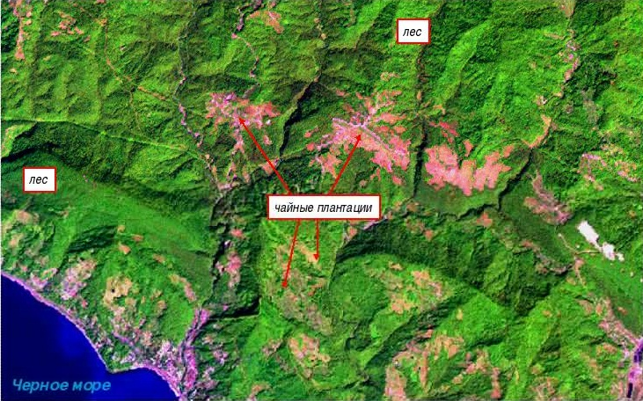
Чайные плантации на физической карте России

Приложение № 9

Анкета на тему: «Что я знаю об адыгейском чае?»
- Знаете ли Вы где расположены плантации Адыгейского чая?
- Да
- Нет

- Ежедневно ли Вы употребляете чай?
- Да
- Нет

- Какую категорию чая предпочитает Ваша семья?
- В пакетах
- Гранулированный
- Листовой

- Какие напитки Вы предпочитаете?
- Кофе
- Какао
- Чай
- Другое

- Какие виды чая Вы употребляете?
- Чёрный
- Зелёный

- Пробовали Вы Адыгейский чай?
- Да
- Нет

Приложение № 10
Результаты анкетирования.

Какие напитки Вы предпочитаете?  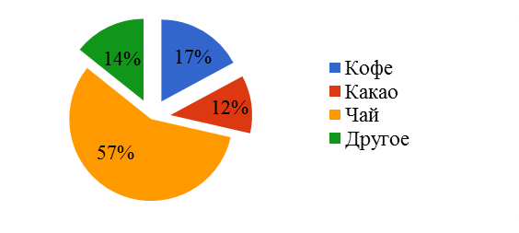 | Какие виды чая Вы употребляете?  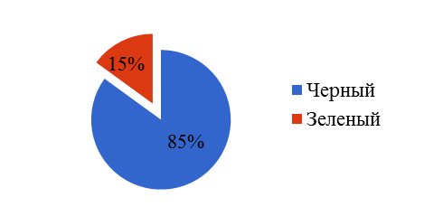 | Какую категорию чая предпочитает Ваша семья? 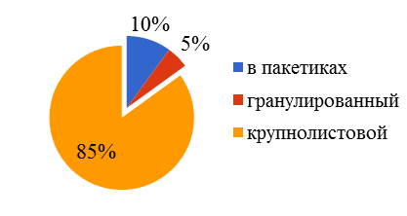
Пробовали Вы Адыгейский чай?  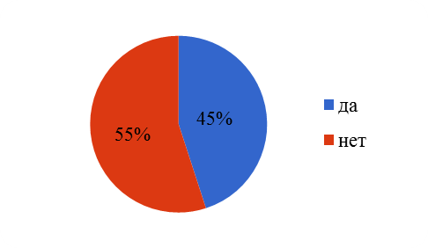 | Ежедневно ли Вы употребляете чай?  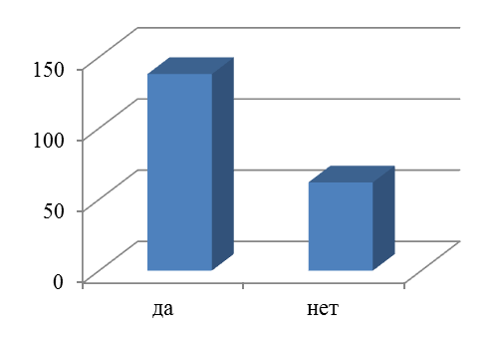 | Знаете ли Вы где расположены плантации Адыгейского чая?  